**Índice**

**Contenido Pág.**

Índice de figuras I

Manual de usuario 1

Usuarios en general 1

Super usuario 2

Administrador 3

Odontólogos 4

# **Índice de figuras**

**Contenido Pág.**

Figura 1. Login. 1

Figura 2. recuperación de contraseña. 2

Figura 3. Solicitar cuenta. 2

Figura 4. Inicio super usuario. 3

Figura 5. Control de odontólogos. 3

Figura 6. Control de pacientes, módulo administrador. 4

Figura 7. Control de usuarios, modulo odontólogos. 4

# **Manual de usuario**

# **Usuarios en general**

Pantalla inicial para acceder a la plataforma se debe ingresar validar el captcha e ingresar correo y contraseña.

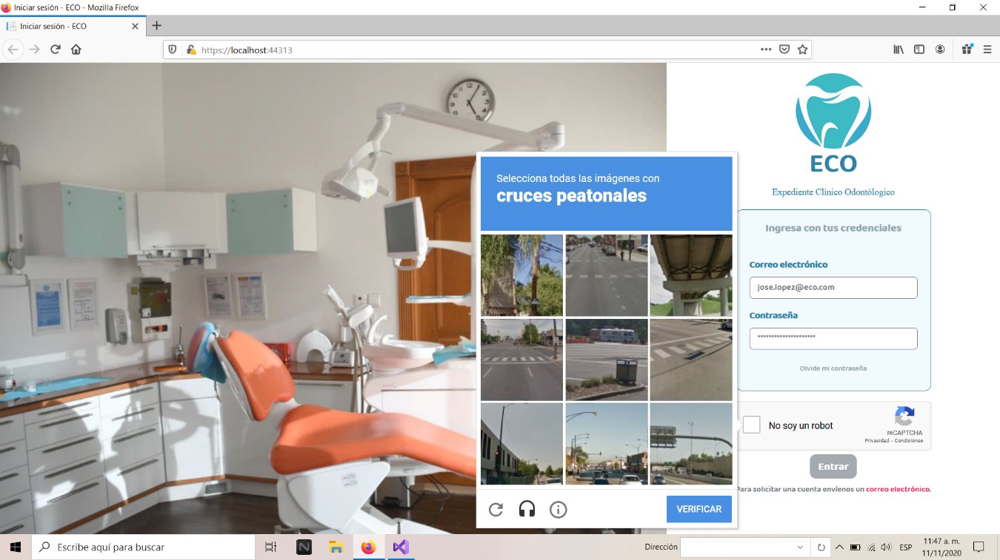

Figura 1. Login.

Pantalla de recuperación de contraseña, para reestablecer la contraseña debe ingresar correo y validar el captcha, al ingresar los datos se enviará un correo electrónico a la dirección que proporciono.

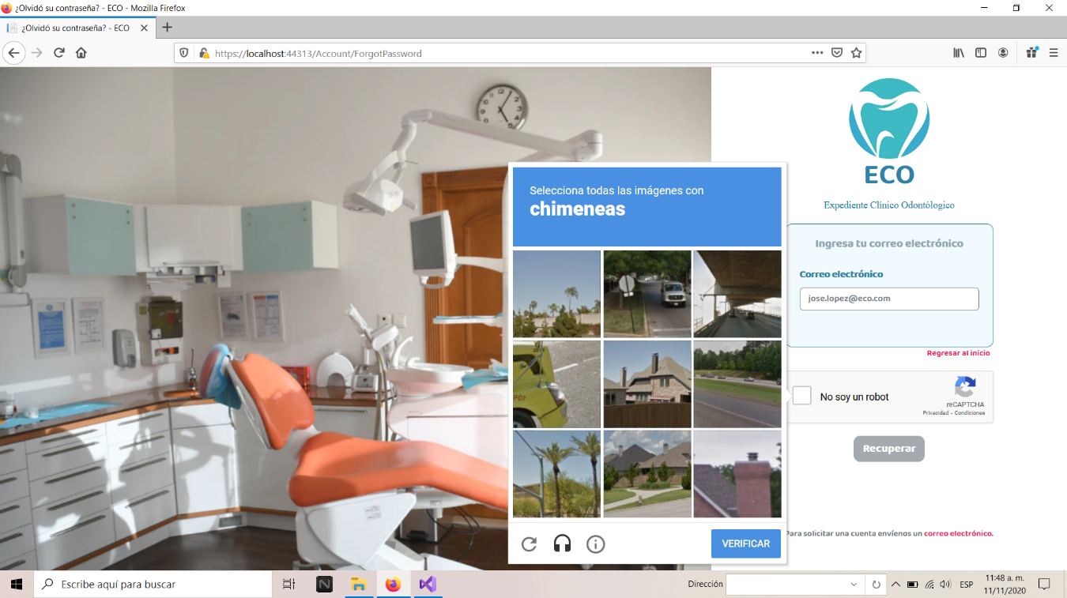

Figura 2. recuperación de contraseña.

Pantalla para solicitar una cuenta, se deben ingresar los campos requeridos y validar el captcha para enviar la solicitud.

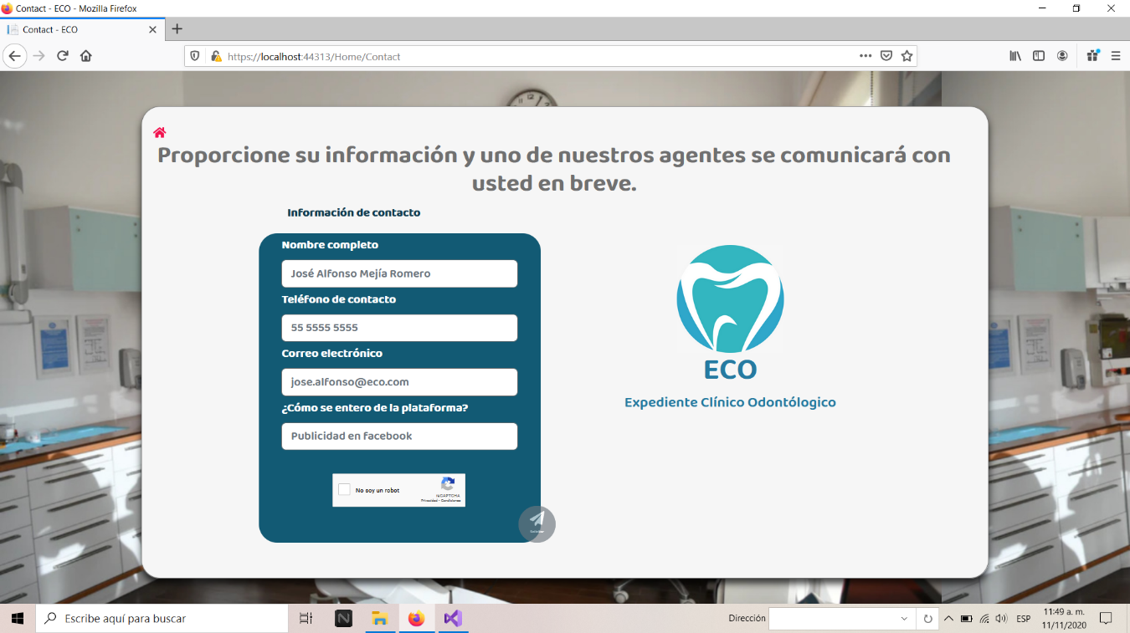

Figura 3. Solicitar cuenta.

# **Super usuario**

Pantalla inicial de usuario super administrador, podrá registrar y editar a usuarios administradores.

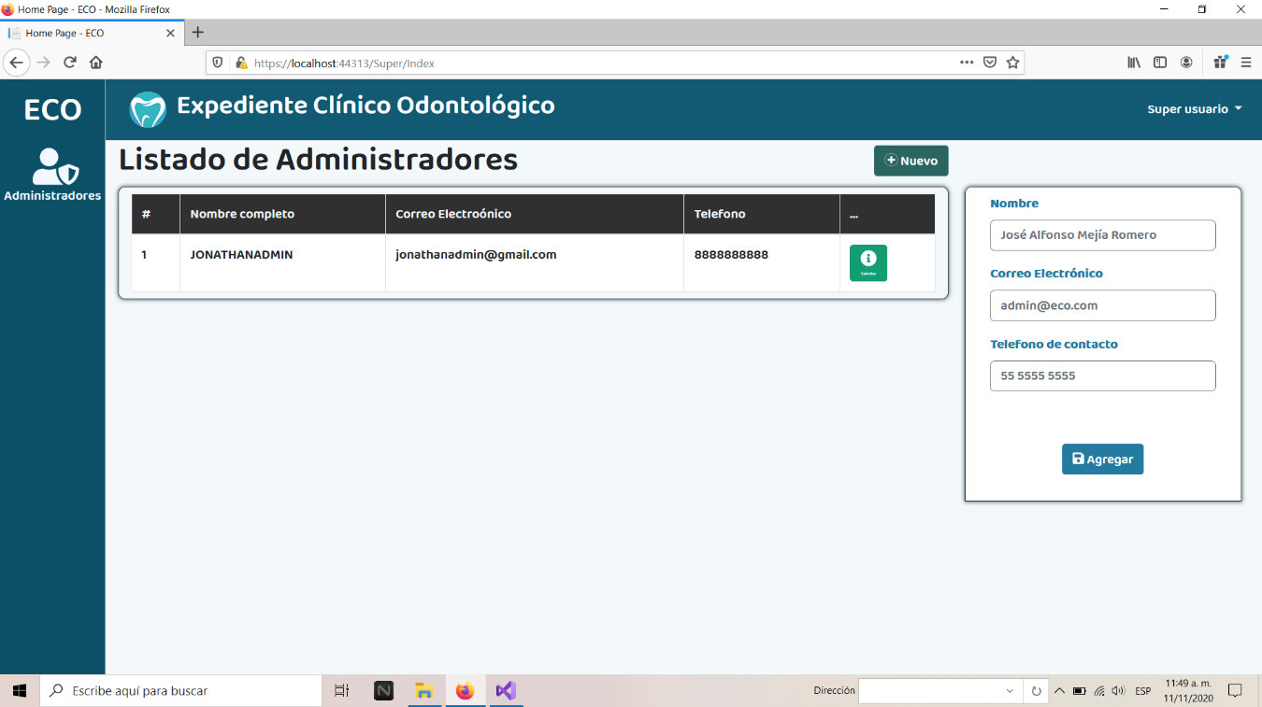

Figura 4. Inicio super usuario.

# **Administrador**

Pantalla inicial para control de odontólogos, el administrador podrá registrar y editar información de los usuarios odontólogos.

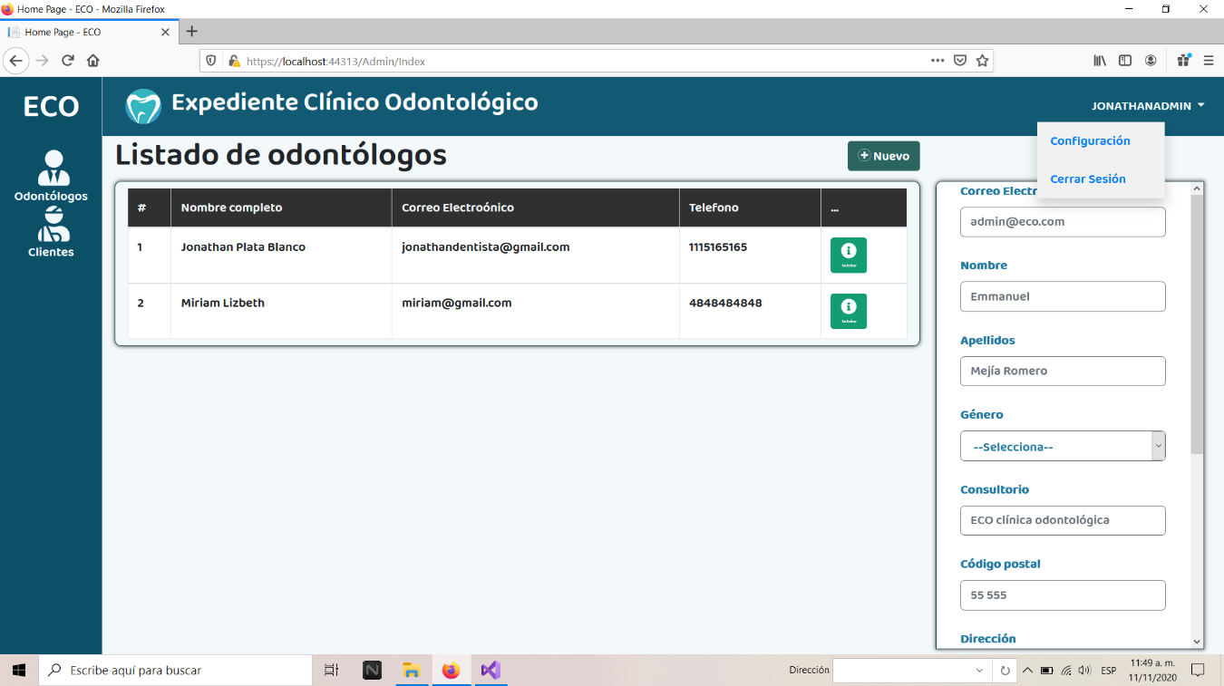

Figura 5. Control de odontólogos.

Pantalla inicial para control de pacientes, el administrador podrá registrar y editar información de los usuarios pacientes especificando a que odontólogo pertenecen.

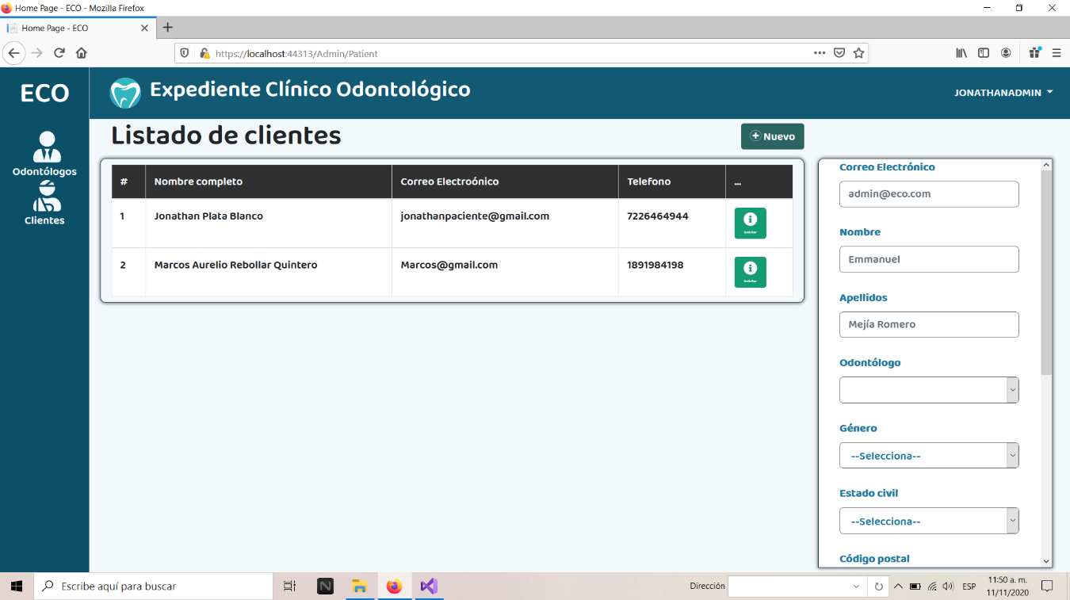

Figura 6. Control de pacientes, módulo administrador.

# **Odontólogos**

Pantalla inicial para control de pacientes, el usuario odontólogo podrá registrar y editar información de los usuarios pacientes.

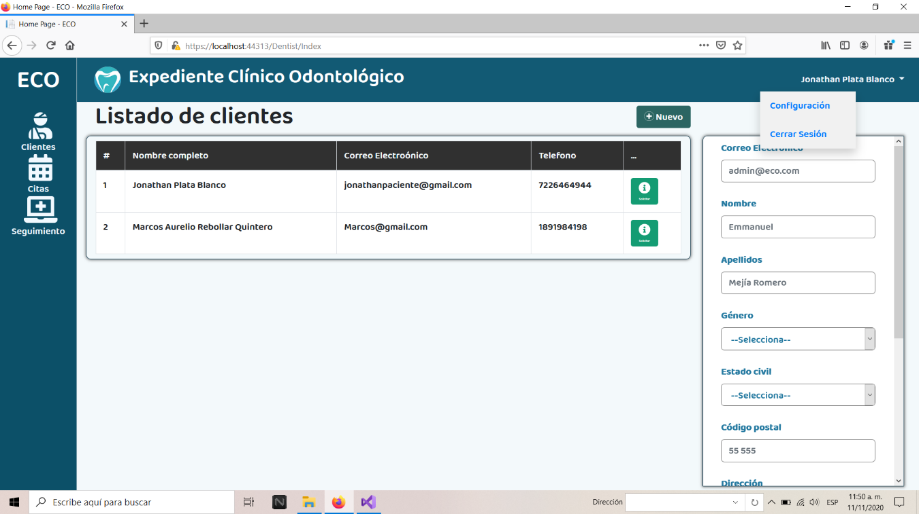

Figura 7. Control de usuarios, modulo odontólogos.